Дистанционные ресурсы для педагогов
Единый федеральный портал дополнительного профессионального педагогического образования

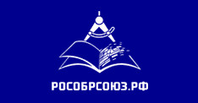
Образовательный ресурс о дистанционном обучении
Институт коррекционной педагогики РАО

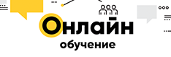
Академия наставников
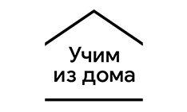
Учим из дома
Горячая линия методической поддержки
учителей и родителей
по организации дистанционного обучения+7 (800) 200-91-85

